11.12.2017 г.
2 День прохождения производственной практики в КГБУЗ КККОД им. А.И. Крыжановского в Клинико-Диагностической Лаборатории:

Ознакомилась с приемом и подготовкой материала к общеклиническим исследованиям.
Прием биоматериала производится в приемной лаборатории. В контейнере для транспортировки биоматериал доставляют в лабораторию. Лаборант извлекает из контейнера баночки с мочой. На баночке для анализов (или на отдельном бланке, который прикреплен к ней) указана информация о пациенте и о пробе, которую необходимо сделать. Данные о пациенте заносятся в журнал для регистрации. После проведения исследования результаты заносятся в карту больного, которая находится в базе компьютера.
Порядок регистрации:
- Лаборант считывает штрих-код сканером, наименованный на бланке направления;
- Далее лаборант вводит данные пациента, назначенные исследования, отделение, ФИО лечащего врача;
- Лаборант вносит в базу данных те назначения, которые назначил лечащий врач и сохраняет оформленный результат.
Для проведения анализов в лаборатории имеется необходимое оборудование: микроскоп Микромед-5, анализатор мочи, анализаторы для количественного определения глюкозы и белка (Белур)
центрифуга лабораторная СМ-6, пробирки, одноканальные дозаторы с переменным объемом, предметные и покровные стёкла, фильтровальная бумага, контейнеры для отходов и грязного инвентаря. В лаборатории также имеются литература по лабораторной диагностике, учебные плакаты, таблицы с показателями крови, мочи. Анализ мочи проводится тест-полосками «Урискан» (10 показателей), а также проводится микроскопия осадка мочи после центрифугирования.
Далее я ознакомилась с правилами работы на анализаторе и центрифуге.

Правила работы на анализаторе «UriScan Оptima»
Результаты будут готовыми через 1минуту.
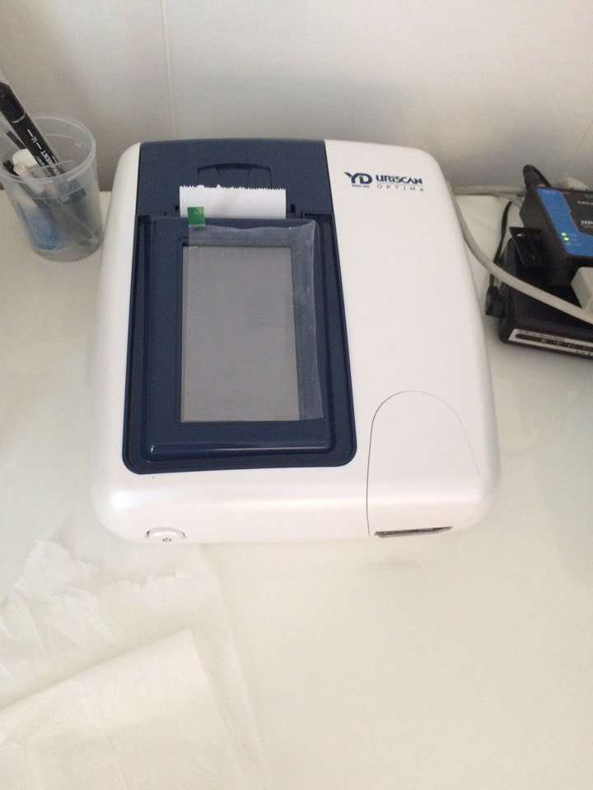

1.Избегайте перемещений и ударов стола во время тестирования.
2.Для исследования проба мочи должна быть свежей, хорошо размешанной и не центрифугированной.
Ход работы:
- Погрузите тест-полоску в пробу мочи, смачивая все тестовые зоны.
- Излишки мочи промокните полоску о фильтровальную бумагу,
- Поместите тест-полоску на столик для тест-полосок, вверх тестовыми зонами в течение 10сек. Сдвиньте полосу до упора. Держатель с полоской автоматически вдвинется внутрь прибора. Вы должны вставлять тест-полоски, пока на экране сообщение Столик для тест-полосок автоматически пойдет во внутрь прибора и начнется измерение. По окончании столик для тест-полосок начнет выдвигаться обратно, результат измерения будет автоматически напечатан анализатором на чеке.

Правила определения белка в моче с пирогалловым красным

    - Мочу центрифугируют 10мин при 3000 об/мин.
    - Для проведения анализа используют чистые хорошо вымытые пробирки. Тестом на пригодность пробирок для анализа является отсутствие изменения цвета реагента. Если реагент синеет без добавления пробы – результат определения будет завышен. Кюветы, бывшие в работе, перед использованием выдерживают в моющем растворе 10мин, после чего ополаскивают дистиллированной водой не менее 10 раз.
    - Для проведения исследования необходимо взять 300Мкл реагента готового к употреблению и 5мкл мочи. Выдержать 10 мин при комн. Температуре.
Линейность значения белка в моче определяемого методом с ПГК- до 3 г/л
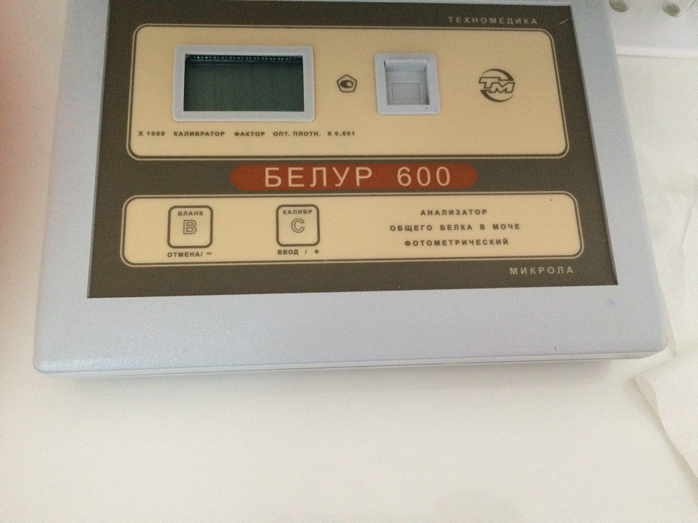

Во второй день мной было зарегистрировано 109 бланков анализа мочи.
После исследования мочи проводится ее утилизация. Баночки с мочой помещаются в специальную емкость с дез. раствором, тест полоски выбрасываются в контейнер «Отходы класса Б». В конце рабочего дня была проведена дезинфекция, стерилизация помещения и лабораторного оборудования.

